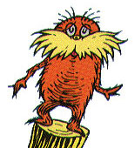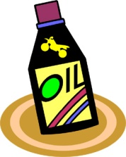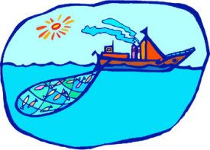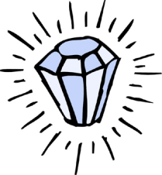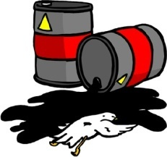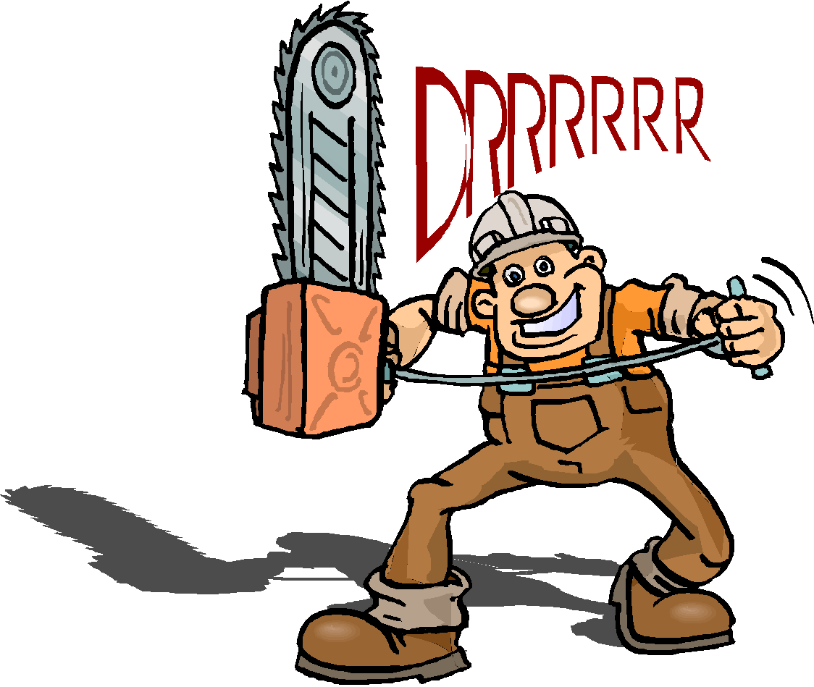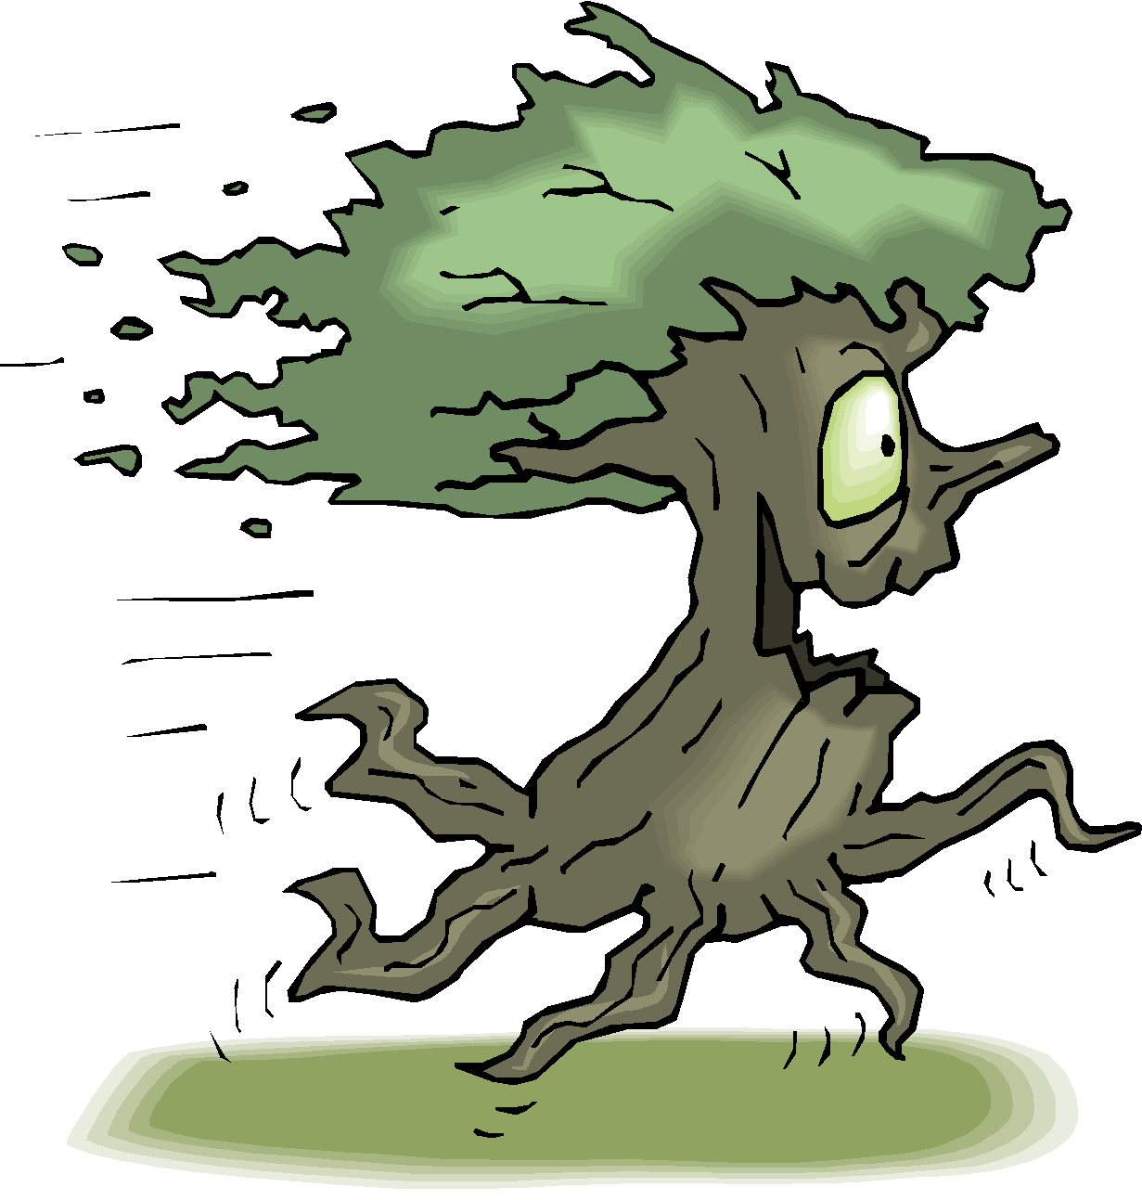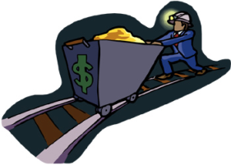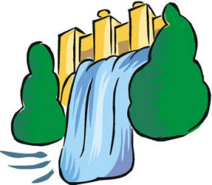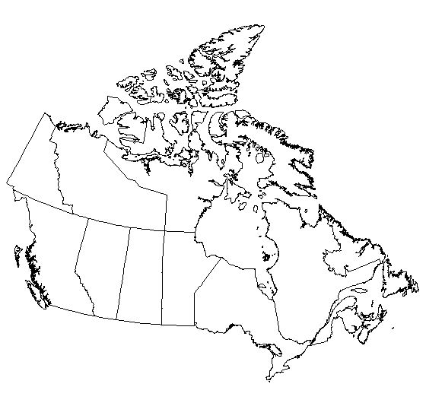

## Athabasca

## (Sables bitumineux)

Grands Bancs

Projet de la Baie James

Limite de pêche

à 370 km

Limite de

pêche

à 370 km

### Les ressources du Canada

“Unless someone like you cares a whole awful lot, nothing is going to get better. It’s not.”

Elliot Lake

Hibernia

## Fort McMurray

## Lac de Gras

(Ekati)

# Clayoquot

## Sound